Министерство науки и высшего образования Российской Федерации

Федеральное государственное бюджетное образовательное учреждение высшего образования

ТОМСКИЙ ГОСУДАРСТВЕННЫЙ УНИВЕРСИТЕТ СИСТЕМ УПРАВЛЕНИЯ И РАДИОЭЛЕКТРОНИКИ (ТУСУР)

Кафедра компьютерных систем в управлении и проектировании (КСУП)

ПРОЕКТ СИСТЕМЫ

Выполнил:   
Студент гр. 587-1

Шурыгина Д.Л.

Проверил: к.т.н., доцент каф. КСУП

_________ Калентьев А.А.

« » 2021 г.

Томск 2021

**Оглавление**

1 Описание САПР 3

1.1 Описание программы 3

1.2 Описание API 4

1.3 Обзор аналогов 6

1.3.1 БАЗИС – Шкаф 6

1.3.2 Оборудование: Металлоконструкции 7

1.3.3 BricsCAD 9

2 Описание предмета проектирования 11

3 Проект программы 12

3.1 Диаграмма USECASE 12

3.2 Диаграммы классов 12

3.3 Макет пользовательского интерфейса 14

Список используемых источников 16

# **Описание САПР**

## **1.1 Описание программы**

Система «Компас-3D» предназначена для создания трёхмерных ассоциативных моделей отдельных деталей (в том числе, деталей, формируемых из листового материала путём его гибки) и сборочных единиц, содержащих как оригинальные, так и стандартизованные конструктивные элементы. Параметрическая технология позволяет быстро получать модели типовых изделий на основе проектированного ранее прототипа. Многочисленные сервисные функции облегчают решение вспомогательных задач проектирования и обслуживания производства [1].

Система «Компас-3D» включает следующие компоненты: система трёхмерного твердотельного моделирования, универсальная система автоматизированного проектирования «Компас-График» и модуль формирования спецификаций.

Ключевой особенностью продукта является обеспечение сквозного процесса проектирования от реализации идеи в 3D до подготовки полного комплекта документации. В основе КОМПАС-3D лежат собственное математическое ядро и параметрические технологии, разработанные специалистами АСКОН. Продукт содержит инструменты для коллективного проектирования изделий и объектов строительного проектирования любой степени сложности и позволяет подготовить полноценную электронную модель изделия, здания и сооружения.

Базовая функциональность продукта легко расширяется за счёт различных приложений, дополняющих функционал КОМПАС-3D эффективным инструментарием для решения прикладных инженерных задач.

## **1.2 Описание API**

Главным интерфейсом API [2] системы КОМПАС является KompasObject. Получить указатель на этот интерфейс можно с помощью экспортной функции CreateKompasObject(). Методы этого интерфейса, главные из которых представлены в таблицах 1.1-1.4, реализуют наиболее общие функции работы с документами системы, системными настройками, файлами, а также дают возможность получить указатели на другие интерфейсы (интерфейсы динамического массива, работы с математическими функциями, библиотек моделей или фрагментов и различных структур параметров определенного типа).

Таблица 1.1 – Методы интерфейса KompasObject

|  |  |  |  |
| --- | --- | --- | --- |
| Метод | Входные параметры | Возвращаемое значение | Описание |
| GetDynamicArray  (long type) | ksDynamicArray – добавление элемента в массив | строка с име­нем файла | Возвращает указатель на интерфейс динамического массива |
| GetParamStruct(short structType) | structType – тип интерфейса параметров | указатель на интерфейс указанного ти­па из [StructType2D.](mk:@MSITStore:D:\INSTAL\KOMPAS-3D%20V17.1\KOMPAS\SDK\SDK.chm::/StructType2D.htm) | Метод для получения указателя на интерфейс графического документа (чертежа или фрагмента) |
| Document3D() |  | |  |  | | --- | --- | |  | указатель на интерфейс до­кумента трех­мерной моде­ли ksDocument3D. | | Дает возможность получить указатель на интерфейс трехмерного документа(детали или сборки) |
| GetMathematic2D() |  | указатель на интерфейс [ksMathematic2D](mk:@MSITStore:D:\INSTAL\KOMPAS-3D%20V17.1\KOMPAS\SDK\SDK.chm::/ksMathematic2D.htm). | Метод для получения указателя на интерфейс для работы с математическими функциями |
| Visible |  |  | Свойство видимости приложения |

Таблица 1.2 – Методы интерфейса ksDocument3D

|  |  |  |  |
| --- | --- | --- | --- |
| Метод | Входные параметры | Возвращаемое значение | Описание |
| Create (bool invisible, bool _typeDoc) | invisible – признак ре­жима редакти­рования доку­мента  (TRUE – неви­димый режим,  FALSE – види­мый режим)  typeDoc – тип докумен­та  (TRUE – де­таль,  FALSE – сбор­ка) | TRUE – в случае успешного за­вершения | Дает возможность создать пустой документ (деталь или сборку) |
| UpdateDocumentParam() |  | TRUE – в случае успешного за­вершения | Активизировать измененные параметры документа |
| GetPart(int type) | type – тип компо­нента из пере­числения [Типы компонентов](mk:@MSITStore:D:\INSTAL\KOMPAS-3D%20V17.1\KOMPAS\SDK\SDK.chm::/PartType.htm) |  | Получить указатель на интерфейс компонента в соответствии с заданным типом |

Таблица 1.3 – Методы интерфейса IPart

|  |  |  |  |
| --- | --- | --- | --- |
| Метод | Входные параметры | Возвращаемое значение | Описание |
| EntityCollection  (short objType) | objType – тип объектов, содержащихся в массиве | указатель на интерфейс [ksEntityCollection](mk:@MSITStore:D:\INSTAL\KOMPAS-3D%20V17.1\KOMPAS\SDK\SDK.chm::/ksEntityCollection.htm) или [IEntityCollection](mk:@MSITStore:D:\INSTAL\KOMPAS-3D%20V17.1\KOMPAS\SDK\SDK.chm::/ksEntityCollection.htm) | Формирует массив объектов и возвращает указатель на его интерфейс |
| GetDefaultEntity  (short objType) | objType – тип объекта | |  | | --- | | указатель на интерфейс [ksEntity](mk:@MSITStore:D:\INSTAL\KOMPAS-3D%20V17.1\KOMPAS\SDK\SDK.chm::/ksEntity.htm) или [IEntity](mk:@MSITStore:D:\INSTAL\KOMPAS-3D%20V17.1\KOMPAS\SDK\SDK.chm::/ksEntity.htm). | | Получить указатель на интерфейс объекта, создаваемого системой по умолчанию |
| GetPart(int type) | |  |  | | --- | --- | | type | - тип компонента. | | указатель на интерфейс компонента [ksPart](mk:@MSITStore:D:\INSTAL\KOMPAS-3D%20V17.1\KOMPAS\SDK\SDK.chm::/ksPart.htm) или [IPart](mk:@MSITStore:D:\INSTAL\KOMPAS-3D%20V17.1\KOMPAS\SDK\SDK.chm::/ksPart.htm). | Получить указатель на интерфейс компонента в соответствии с заданным типом |
| NewEntity(short objType) | |  |  | | --- | --- | | objType | - [тип объекта](mk:@MSITStore:D:\INSTAL\KOMPAS-3D%20V17.1\KOMPAS\SDK\SDK.chm::/Obj3dType_NewEntil_Part.htm). | | указатель на интерфейс [ksEntity](mk:@MSITStore:D:\INSTAL\KOMPAS-3D%20V17.1\KOMPAS\SDK\SDK.chm::/ksEntity.htm) или [IEntity](mk:@MSITStore:D:\INSTAL\KOMPAS-3D%20V17.1\KOMPAS\SDK\SDK.chm::/ksEntity.htm). | Создать новый интерфейс объекта и получить указатель на него |

## **1.3 Обзор аналогов**

### **1.3.1 БАЗИС – Шкаф**

Базис–Шкаф [3] – это модуль проектирования с использованием параметров элементов модели и соотношений между этими параметрами. Параметрическое проектирование позволяет за короткое время «проиграть» (с помощью изменения параметров или геометрических соотношений) различные конструктивные схемы. Возможности модуля Базис-Шкаф сокращают время работы над проектом и уменьшают вероятность ошибок. На рисунке 1.1 представлен пример построения крепежного уголка в программе Базис–Шкаф.

Преимущества Базис-Шкаф:

* Модель изделия создается одним щелчком мыши благодаря заданию основных параметров;
* Модуль имеет огромное количество автоматически выполняемых функций;
* Возможность редактирования параметров одной командой. Изделие перестраивается автоматически.
* На создание модели шкафа в программе Базис-Шкаф требуется от двух до десяти минут.

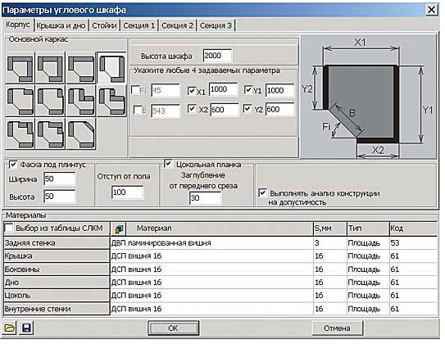

Рисунок 1.1 – Пример работы программы Базис–Шкаф

### **1.3.2 Оборудование: Металлоконструкции**

Оборудование: Металлоконструкции [4] — приложение для КОМПАС-3D, предназначенное для автоматизации работ по проектированию конструкций из профильного металлопроката. Приложение позволяет быстро проектировать всевозможные рамы и каркасы, автоматически создавать комплект документации.

Создание металлоконструкции в приложении начинается с построения Трехмерного каркаса — геометрических осей, которые являются эскизом конструкции. После чего для каждой из осей назначается профиль. Сортамент профиля может выбираться из нового Каталога профилей, входящего в комплект поставки приложения, либо из Справочника Материалы и Сортаменты для КОМПАС. Для удобства построения и редактирования металлоконструкции в приложении реализован механизм Характерных точек, который позволяет задавать длину и угол поворота профиля непосредственно в окне построения. При изменении Трехмерного каркаса металлоконструкция перестроится автоматически.

После назначения профилей необходимо проработать отдельные узлы металлоконструкции. Для этого в приложении есть специальные инструменты. Можно корректировать длины деталей, задавать угловую или стыковую разделки, строить дополнительные элементы в виде ребер жесткости или фасонок.

Для созданной с помощью приложения конструкции можно автоматически получить спецификацию либо любые другие виды настраиваемых отчетов. Металлоконструкция, спроектированная в приложении, может быть проверена на наличие пересечений. Трехмерная модель позволяет сразу выявить возможные нестыковки. Оборудование: Металлоконструкции позволяет избежать дополнительных затрат на материал и инструмент.

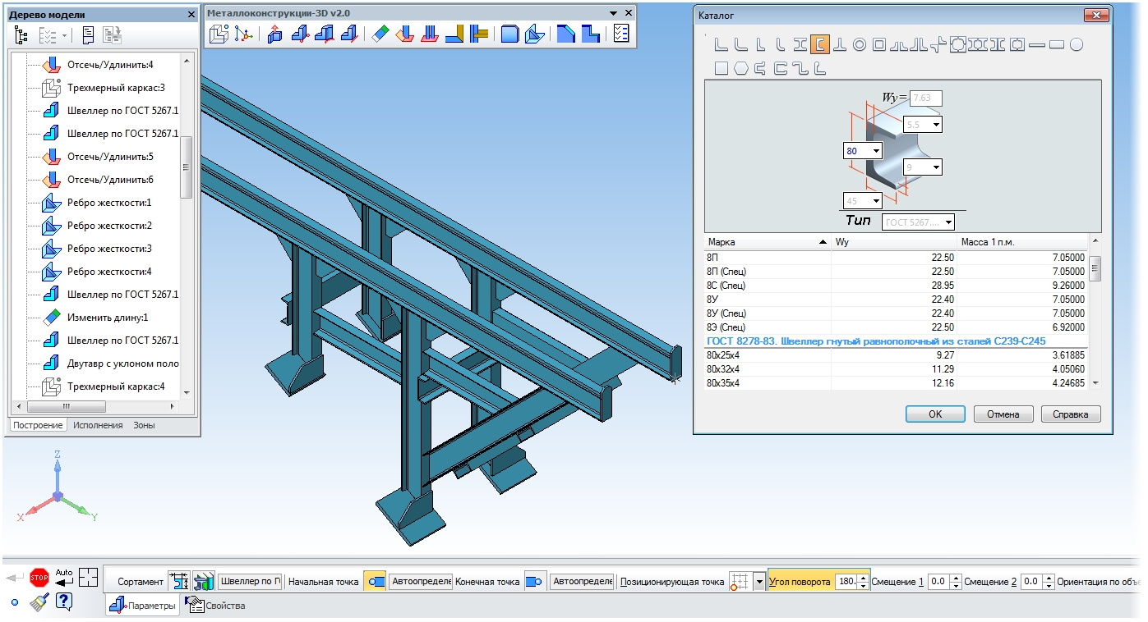На рисунке 1.2 представлен интерфейс, каталога выбора структуры швеллера, приложения Оборудование: Металлоконструкции.

Рисунок 1.2 – Пример работы приложения Оборудование: Металлоконструкции

### **1.3.3 BricsCAD**

BricsCAD [5] — система автоматизированного проектирования (САПР), которая объединяет 2D черчение и 3D моделирование в едином формате .dwg. BricsCAD разрабатывается бельгийской компанией Bricsys с 2002 года. Программа выпускается на 18 языках и доступна для операционных систем Windows, Linux и MacOS. Для BricsCAD существует более 400 приложений, позволяющих использовать его в архитектуре, строительстве, машиностроении, проектировании инженерных сетей, электрике, автоматике, ГИС и других сферах проектирования.

BricsCAD Classic обеспечивает полный набор функциональности для работы в 2D. Включает совместную работу в облаке, поддержку динамических блоков, параметризацию чертежей, инструментальные палитры, подшивки, экспорт данных из чертежа, а также расширение возможностей с помощью LISP приложений. Кроме того, версия Classic позволяет работать в 3D, создавать и редактировать пространственные сети и поверхности, что вполне достаточно для моделирования поверхности рельефа и выполнения несложных трехмерных проектов.

BricsCAD Pro содержит все функциональные возможности BricsCAD Classic и дополнительно предлагает средства твердотельного 3D моделирования с поддержкой технологии прямого вариационного моделирования, двумерные и 3D-аппаратные библиотеки, рендеринг высокой четкости, библиотеку материалов рендеринга, просмотр механических сборок и систему разработки, совместимую с AutoCAD ObjectARX, которая поддерживает сотни сторонних прикладных программ. Кроме того, версия Pro обеспечивает автоматическое создание 2D видов и разрезов по трехмерной модели и фотореалистичную визуализацию.

BricsCAD Platinum включает все возможности версии Pro и дополнительно предлагает возможности трехмерной параметризации моделей и сборок, интеллектуальное распознавание модели, моделирование сборок, деформационное моделирование, автоматическое составление спецификаций, сравнение 3D моделей. Также возможности версии Platinum могут быть расширены применением модуля Sheet Metal (проектирования изделий из листового металла) и модуля BIM (информационное моделирование зданий). Интерфейс этой версии программы представлен на рисунке 1.3.

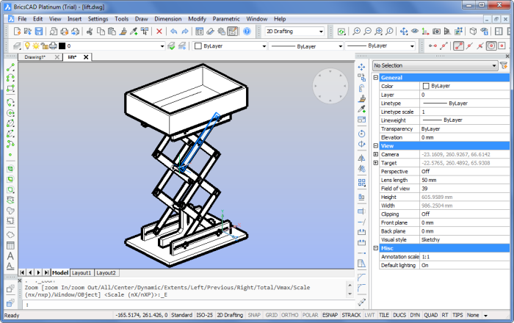

Рисунок 1.3 – Интерфейс программы BricsCAD Platinum

# **2 Описание предмета проектирования**

Предметом проектирования является коробка с отсеками. Коробка для хранения чего-либо с равными отсеками.

Параметры металлического уголка:

* ширина основания X (от 700 мм до 1000 мм);
* длина основания Y (от 1200 мм до 1500 мм);
* ширина внутренней части основания SX (от 640 до X-30 мм);
* длина внутренней части основания SY (от 1140 до Y-30 мм);
* ширина каждого отсека для хранения CX (от 620 до ((X-80) /2) мм);
* длина каждого отсека для хранения CY (от 1120 до ((Y-80) /2) мм);

Изображение предмета проектирования с обозначенными параметрами приведено на рисунках 2.1 и 2.2.

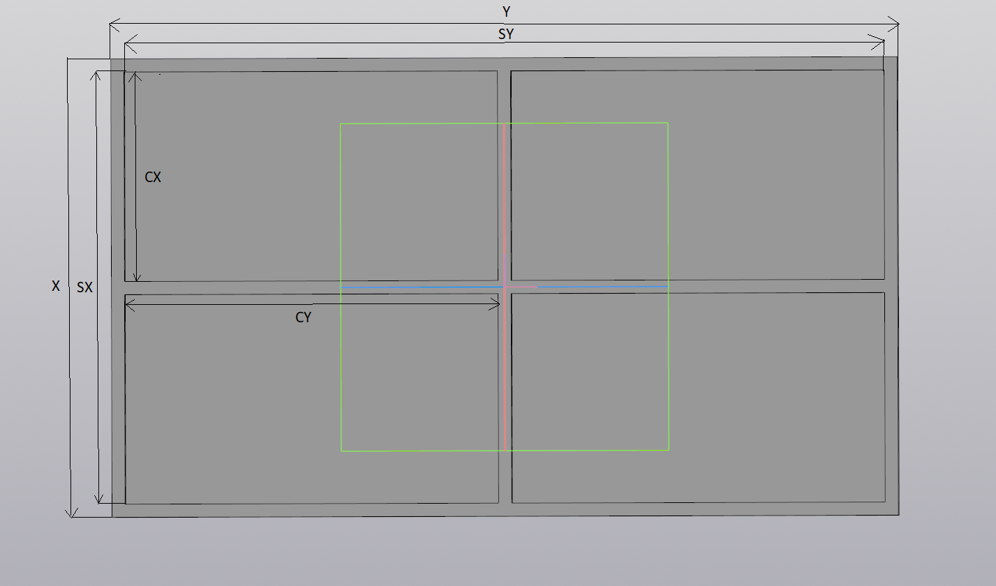

Рисунок 2.1 —­­ Модель коробки с отсеками в САПР «Компас-3D»

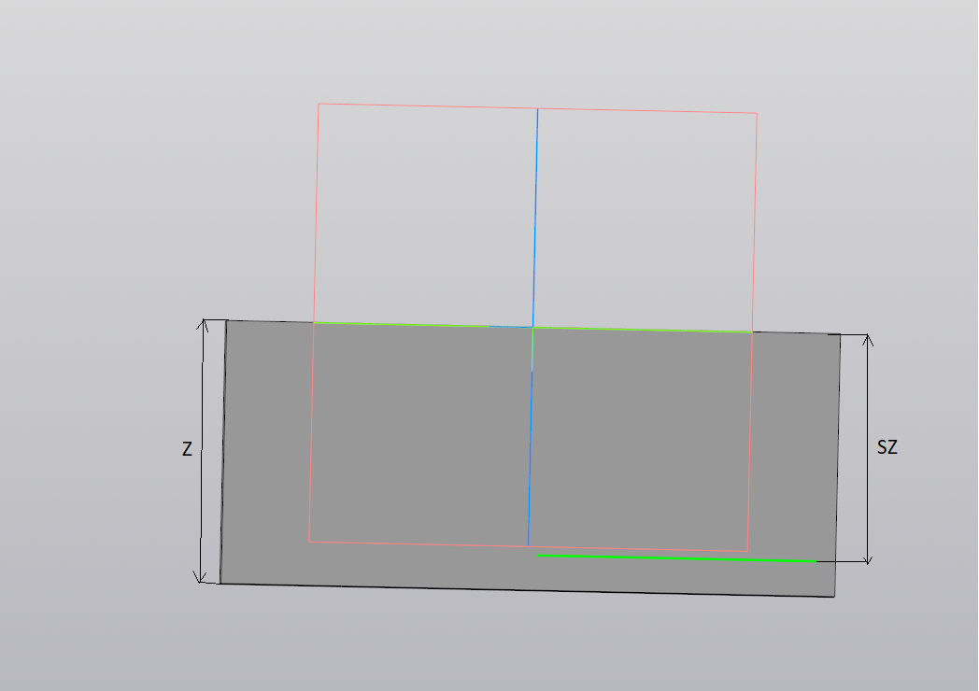

Рисунок 2.2 —­­ Модель коробки с отсеками в САПР «Компас-3D»

# **3 Проект программы**

## **3.1 Диаграмма USECASE**

Вариант использования специфицирует это ожидаемое поведение субъекта (системы или её части), — он описывает последовательности действий, включая их варианты, которые субъект осуществляет для достижения действующим лицом определённого результата [6]. Диаграмма вариантов использования представлена на рисунке 3.1

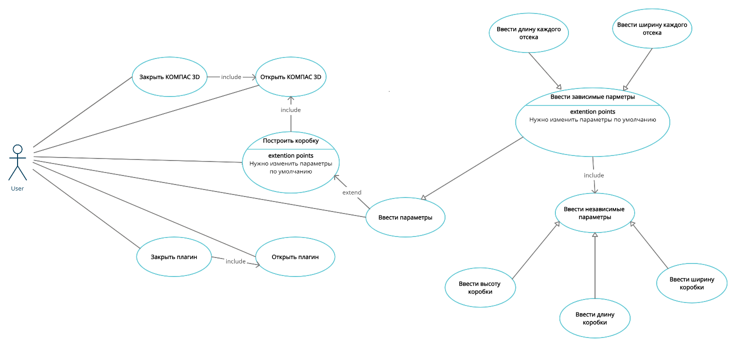

Рисунок 3.1 — Диаграмма вариантов использования

## **3.2 Диаграммы классов**

Диаграмма классов — один из видов UML-диаграмм, позволяющий описать статический аспект программной системы за счёт описания классов и их взаимосвязей в системе [6]. Диаграмма классов представлена на рисунке 3.2.

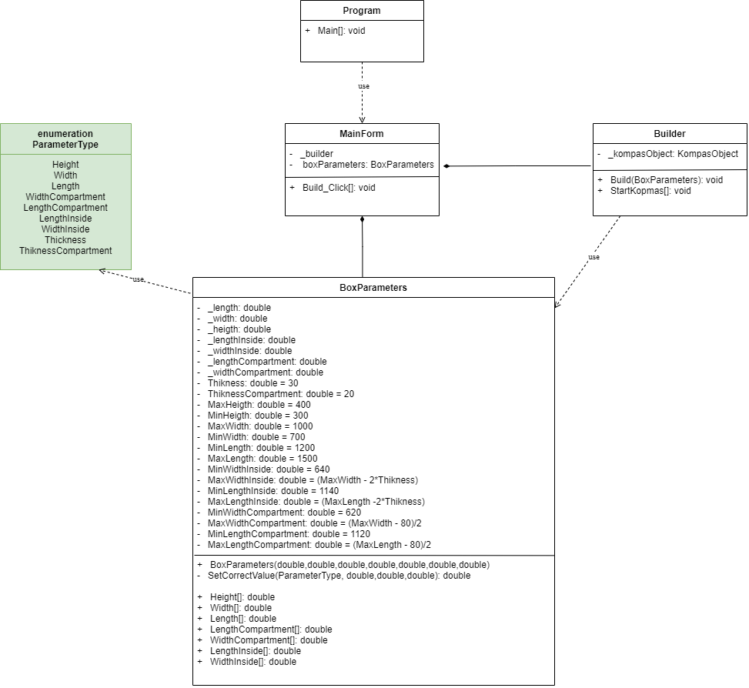

Рисунок 3.2 — Диаграмма классов

Для реализации подсистемы были спроектированы следующие классы:

* MainForm – класс диалогового окна, обеспечивающий взаимодействие между пользователем и программой через форму;
* BoxParameters − класс, хранящий в себе все параметры модели, осуществляет проверку зависимых параметров;
* Builder – класс, отвечающий за вызов методов API КОМПАС 3D, необходимых для постройки объекта проектирования.

## **3.3 Макет пользовательского интерфейса**

Плагин представляет собой пользовательскую форму с ячейками для ввода параметров. Запуск построения объекта осуществляется кнопкой «Построить». Макет пользовательского интерфейса, изображенный на рисунке 3.3.

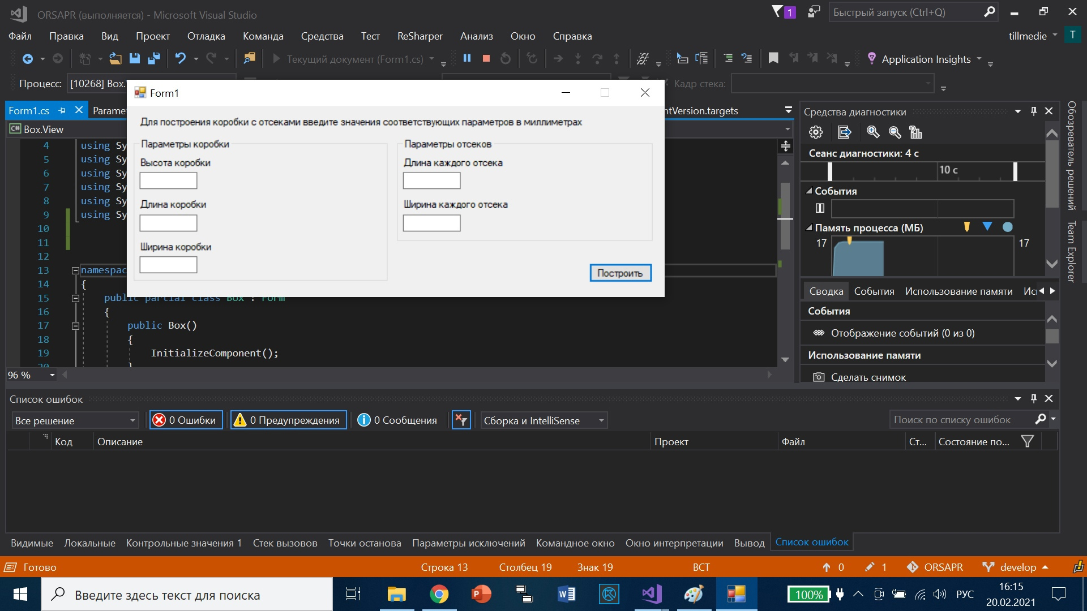

Рисунок 3.3 — Макет пользовательского интерфейса

Перед построением модели коробки пользователю необходимо задать значения ее параметров во всех поля TextBox, на которые наложены ограничения:

1. Пользователь может ввести только положительные целочисленные значения в миллиметрах;
2. При вводе значения, выходящего за допустимы диапазон, выводится сообщение о некорректном вводе с допустимыми значениями;
3. Только при корректном заполнении всех полей кнопка «Построить» будет выполнять назначенные ей действия.

# **Список используемых источников**

1. КОМПАС(САПР) [Электронный ресурс]. − Режим доступа:https://ru.wikipedia.org/wiki/Компас_(САПР) (дата обращения: 24.02.2020).
2. API 5,7. [Электронный ресурс]. – Режим доступа: https://forum.ascon.ru/index.php/board,4.0.html (дата обращения: 19.02.2020);
3. Базис-Шкаф. [Электронный ресурс]. – Режим доступа: http://mebelvopros.com/page/opisanie-moduley-bazisa (дата обращения: 19.02.2020);
4. Оборудование: Металлоконструкции. [Электронный ресурс]. – Режим доступа:https://kompas.ru/kompas-3d/application/machinery/steel-constructions-3d/ (дата обращения: 19.02.2020);
5. BricsCAD. [Электронный ресурс]. – Режим доступа: https://www.bricsys.com/ru-ru/ (дата обращения: 19.02.2020);
6. Мартин Ф. UML. Основы. Краткое руководство по стандартному языку объектного моделирования. Изд: Символ-Плюс,2011, с.192 (3-е издание);